多元表征 体验角的魅力

——以苏教版小学数学第四册《角的初步认识》新授为例

常州市新北区孟河实验小学 王兰兰

布鲁纳认为动作表征、图像表征、符号表征在人类智慧生长期扮演着重要的角色，促进着人类认知和智慧水平的发展1。动作表征以实际动作再现知识经验，用自己的身体来影响周围世界，它是儿童认识外界事物的主要方式2，比如拍手大笑表示很开心。图像表征可以跨越国家和民族界限，直观形象地向我们展示各种信息和文化。符号表征则是通过个体代表其他事物，学生可以抽象的通过符号表现他们的世界，方便彼此的交流，它可以被内化成思维所独有的工具和存储经验。例如学生可以用一种符号来表示一个物体。因此，多元表征在数学学习中可以帮助学生关注数学本质特征，经历数学概念形成的过程，借用多元表征构建抽象概念、学习方式和认知特点之间的关系。

小学生学习数学槪念，离不开感性的材料，需要情境做支撑。好的情境是小学生学习数学的“承重墙”，有了情境做支撑，学生的数学学习才稳固，才能沟通数学知识间的联系2。这也就体现出了图像表征在教学中的重要性和必要性。小学生感知世界要由具体到抽象，那么怎样使他们能够顺利地把具体事物抽象出来呢？我们就又要借助动作表征和符号表征等多元表征以直观感受揭示概念的内涵，使学生准确而全面的建立表象，加深对数学概念的理解并形成相应的空间观念，构建系统的知识结构来提高解决问题的能力。

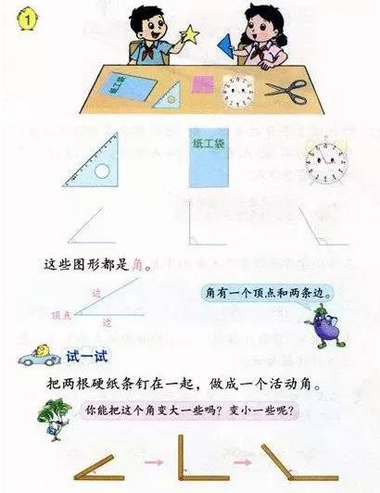角在数学的几何领域中是一个非常重要的基础性知识。为了让学生能够准确的形成角的表象、建立角的概念，在教学过程中将外在多元表征中的三类表征即动作、图像、符号表征穿插融合，通过三个环节让学生真实有效地体验出角的概念与特征。

环节1:组织学生找一找、指一指物体面上的角，并比较它们的相同和不同，从而获得对角的初步感知。

环节2：通过描角和画角的活动，让学生充分经历从实物面上抽象出角的图形的过程，并比较所画的角，交流共同特征，初步建立角的表象。

环节3：在学生对角有了初步认识之后呈现出角的各部分名称，了解角的构成要素。

环节4：指导学生选用两根硬纸条，引导学生通过想象和辨别角的活动，并通过旋转两条边形成大小不同的角，由此感受到角是有大小的。

初步认识角的第1个环节引导学生观察三角尺、纸工袋和桌面上的角，让学生在图像表征和动作表征的活动中帮助学生建立正确的表象。接着环节2又一次巧妙地使用图像表征和动作表征的切换，首先呈现水平摆放的三个物品，并用红色线条分别描出物品上的角从而抽象出角的图形，然后观察、感受三个图形的共同特征，并指出这些图形都是角，环节3在此基础上给出标准图形，介绍角的顶点和边，这里又通过符号表征帮助学生不断修正和强化角的表象，明确角的各部分名称。第4个环节，通过动手“做”角、比较角的大小、转动角的一条边等操作，进一步感知角的大小，了解角的特征。再一次借助动作表征帮助学生尝试对角的动态体验，有利于学生初步感受到角的大小和它两边张开的程度有关。整个教学过程中多次激活并输出图像表征、符号表征和动作表征。一开始就从情境图利用图像表征吸引学生的注意力，再动画演示抽象出角的图形，最后学生动手操作体验角的大小，动静结合。多元表征多次进行了完美的转换，展现角的特征。

由此可见，外在多元表征在数学教学中的有效转换必然有一定的影响。将抽象的数学概念更加具体化、简单化，通过直观实物感受由抽象到具体让学生先形成认知，再由具体到抽象在思考中将形成的认知表现出来，整个学习过程中提高了学生的课堂参与度，激发出学生学习数学的兴趣，更有助于学生数学表征能力、思维能力和思辨能力的培养。

【1】张爱卿.20世纪西方心理学大师述评放射之光：布鲁纳的认知与教育心理学，湖北教育出版社，2000年01月第一版，第66页。

【2】林崇德.心理学大辞典，上海教育出版社，2003，第233页。

【3】鲁静华. 利用多元表征加深对概念的理解. 学科教育与教学，2018（6）。